Loại cây dại trị bệnh tiểu đường

Tầm bóp là loại cây dại mọc hoang nhiều ở các vùng quê. Trước đây, tầm bóp không được sử dụng phổ biến làm thuốc dù nó khá ngon và có nhiều dược tính.

Tuy nhiên, trong nhân dân, tầm bóp được coi là loại cây cứu đói, được dùng vào những thời kỳ khan hiếm thực phẩm bởi loại rau này mọc hoang, không cần trồng cấy cũng mọc tràn lan ở những vùng đất hoang hoặc bờ ruộng.

Cho đến nay, khi mà người ta đã chán ngấy những loại rau thông dụng chứa nhiều dư lượng hóa chất độc hại thì loại cây dại như tầm bóp lại trở thành món ăn "đặc sản" có mặt trong thực đơn của các nhà hàng.

Đồng thời, người ta cũng nhìn nhận vị trí của loại cây này ở vai trò một vị thuốc nam chữa được nhiều bệnh khá hiệu quả.

1. Mô tả đặc điểm

Tầm bóp tên khoa học là Physalis angulata L. thuộc họ Cà (Solanaceae). Tầm bóp còn có tên gọi là cây Lồng đèn, cây Thù lù canh, là loại cây có nguồn gốc từ vùng nhiệt đới châu Mỹ.

Tầm bóp thường mọc hoang ở khắp nơi, thường là trên bờ ruộng hoặc bãi đất hoang. Đây là loại cây thân thảo, cao từ 50 - 90cm, có nhiều cành nhánh. Lá tầm bóp mọc so le, hình bầu dục, chia thùy hoặc không.

Hoa tầm bóp mọc đơn độc, có cuống mảnh. Đài hình chuông, có lông, chia ra từ giữa thành 5 thùy. Tràng hoa màu vàng tươi hay trắng nhạt, có khi điểm những chấm màu tím ở gốc.

Quả tầm bóp mọng, tròn, nhẵn, lúc chưa chín có màu xanh, khi chín có màu đỏ. Quả có đài bao quanh bên ngoài, nhiều hạt.

Tầm bóp ra hoa kết quả quanh năm, các bộ phận trên cây đều có thể sử dụng để làm thuốc.
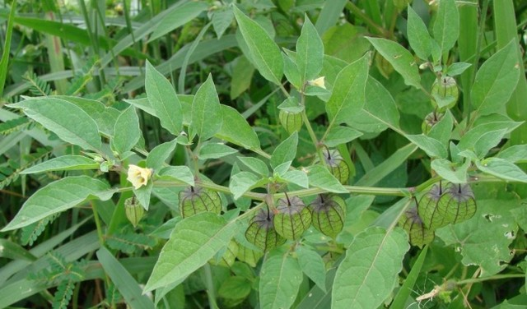
2. Dược tính của cây tầm bóp

Theo Đông y, tầm bóp có vị đắng, tính mát, không độc, có tác dụng thanh nhiệt lợi thấp, khi đàm,chỉ khái, nhuyễn kiên tán kết.

Quả tầm bóp có vị chua, tính bình, tác dụng thanh nhiệt, lợi tiểu, tiêu đờm dùng để trị các bệnh như đờm nhiệt sinh ho, cảm sốt, yết hầu sưng đau...

Toàn cây tầm bóp có thể dùng để trị nhọt vú, đinh độc, đau bìu dái. Ngoài ra còn có thể dùng để làm thuốc lợi tiểu, thuốc trị chứng rối loạn của dạ dày...

Rễ cây tầm bóp kết hợp với các vị thuốc khác dùng để trị bệnh tiểu đường rất hiệu quả.

Vị thuốc từ cây tầm bóp có thể dùng tươi hoặc lấy các bộ phận phơi khô, cất đi dùng dần.

3. Những bài thuốc từ cây tầm bóp

Người ta thường biết đến bài thuốc trị tiểu đường dùng cây tầm bóp kết hợp với tim lợn và chu sa. Bài thuốc này rất hiệu quả, thường dùng theo liệu trình.

Một liệu trình là 5 - 7 lần ăn, cứ cách ngày ăn 1 lần. Sau đó, kiểm tra đường huyết sẽ thấy bệnh chuyển rõ rệt.

Cách làm bài thuốc trị tiểu đường từ cây tầm bóp như sau:

Rễ tươi cây Tầm bóp 30 - 40g, tim lợn 1 quả, Chu sa 1g. Nấu nhừ ăn cả nước lẫn cái trong ngày.

Ngoài ra, có thể dùng cây tầm bóp để trị những bệnh sau:

- Cảm mạo: Khi gặp cảm mạo với triệu chứng yết hầu sưng đau, ho nhiều đờm, phiền nhiệt, nôn nấc lấy 20 - 40g tầm bóp khô sắc uống ngày 1 thang, chia 2 - 3 lần uống.

- Nhọt vú, đinh độc, đau bìu dái: Tầm bóp tươi 40 - 80g giã vắt lấy nước cốt uống, bã đắp lên chỗ sưng đau hoặc nấu nước rửa, hoặc lấy quả tầm bóp giã đắp lên vùng đau ngày 1 lần.

- Ho có đờm: Quả tầm bóp 30 - 40g sắc nước uống nhiều lần trong ngày.

- Thủy thũng: Quả tầm bóp 40 - 60g sắc nước uống nhiều lần trong ngày.

